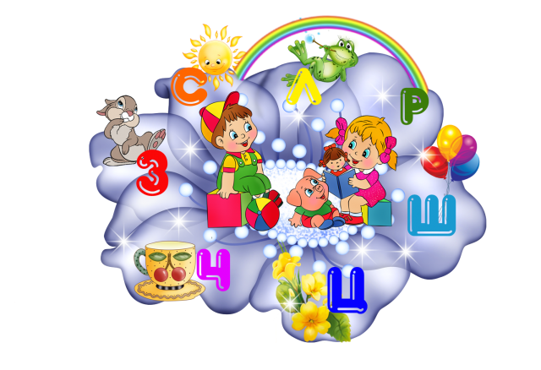

**Владение связной речью.**

Под связной речью принято понимать такие развернутые высказывания, которые позволяют человеку четко и последовательно излагать свои мысли. Без свободного владения связной речью процесс школьного обучения, даже в плане обычных ответов на уроке, просто немыслим, поэтому о ее развитии необходимо беспокоиться уже в дошкольном возрасте

До овладения связной речью следует научить ребенка *давать на вопрос полный ответ.*

В качестве упражнений можно использовать следующее:

* Пересказ прочитанной взрослым сказки или рассказа.
* Пересказ просмотренного мультфильма.
* Рассказ о событиях прошедшего дня.
* Рассказ об интересной прогулке, об экскурсии.
* Закачивание начатого взрослым рассказа (что будет дальше)
* Составление рассказа по серии картин, по данному концу и пр.

Все эти систематические упражнения приучат ребенка к последовательному изложению мысли и прослеживанию связи между событиями.